**恒定电流一**

1、关于电动势，下列说法正确的是

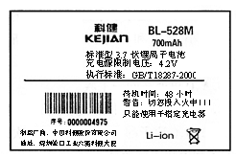A．电源两极间的电压等于电源电动势

B．电动势越大的电源，将其他形式的能转化为电能的本领越大

C．电源电动势在数值上等于开路时电源正负极间的电压

D．电源电动势与外电路的组成无关

2、随着中国电信业的发展，国产手机在手机市场上已经占有了相当大的市场份额。如图所示是中国科健股份有限公司生产的一块手机电池外壳上的文字说明，由此可知此电池的电动势、待机状态下平均工作电流分别是

A．4.2V 14.58mA B．4.2V 700mA

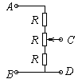 C．3.7V 14.58mA D．3.7V 700m

3、在图中，AB间的电压为30V，改变滑动变阻器触头的位置，可以改变CD间的电压，UCD的变化范围是

A．0~10V B．0~20V C．10~20V D．20V~30V

4.一根长为L、横截面积为S的金属棒,其材料的电阻率为ρ,棒内单位体积自由电子数为n,电子的质量为m,电荷量为e。在棒两端加上恒定的电压时,棒内产生电流,自由电子定向运动的平均速率为v,则金属棒内的电场强度大小为　(　　)

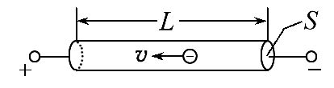A. B. C.ρnev D.

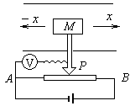5、演示位移传感器的工作原理如图所示，物体*M*在导轨上平移时，带动滑动变阻器的金属 杆*P*，通过电压表显示的数据，来反映物体位移的大小*x*。假设电压表是理想的，则下列说法正确的是

A．物体*M*运动时，电源内的电流会发生变化

B．物体*M*运动时，电压表的示数会发生变化

C．物体*M*不动时，电路中没有电流

D．物体*M*不动时，电压表没有电流

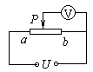6、如图所示，电源和电压表都是好的，当滑片由*a*滑到*b*的过程中，电压表的示数都为*U*， 下列判断正确的是

A．*a*处接线断开 B．触头*P*开路

C．*a*、*b*间电阻丝开路 D．*b*处接线开路

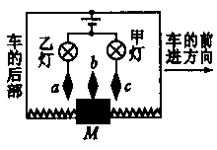7、某仪器内部电路如图所示，其中*M*是一个质量较大的金属块，左右两端分别与金属丝制作的弹簧相连，并套在光滑水平细杆上，*a*、*b*、*c*三块金属片的间隙很小（*b*固定在金属块上）。当金属块处于平衡时两根弹簧均处于原长状态。若将该仪器固定在一辆汽车上，则下列说法正确的是

A．当汽车加速前进时，甲灯亮

B．当汽车加速前进时，乙灯亮

C．当汽车刹车时，乙灯亮

D．当汽车刹车时，甲、乙灯均不亮

8.如图所示电路中,a、b两点与一个稳压直流电源相接,当滑动变阻器的滑动片从o向d端移动一段距离时,哪一个电路中的电流表读数会变小(　　)

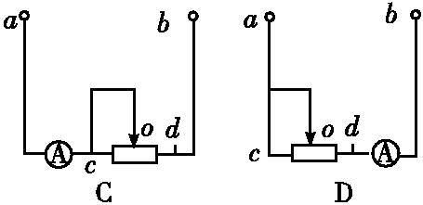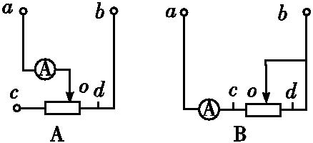

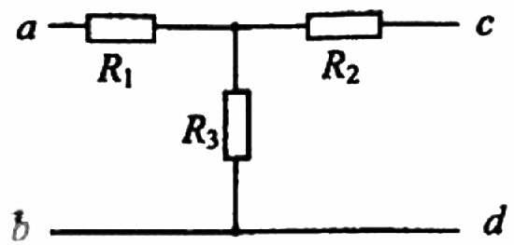9．一个*T*型电路如图所示，电路中的电,　。另有一测试电源，电动势为100V，内阻忽略不计。则（　　）

A．当*cd*端短路时，*ab*之间的等效电阻是40

Ｂ．当*ab*端短路时，*cd*之间的等效电阻是40

C．当*ab*两端接通测试电源时， *cd*两端的电压为80 V

D．当*cd*两端接通测试电源时， *ab*两端的电压为80 V

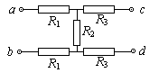10、如图电路所示，当*ab*两端接入100V电压时，*cd* 两端为20V；当*cd*两端接入100V电压时，*ab*两端电压为50V，则*R*1∶*R*2∶*R*3之比是

A．4∶2∶1 B．2∶1∶1 C．3∶2∶1 D．以上都不对

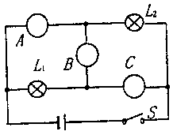11、在图中所示的电路中，*A*、*B*、*C*分别表示理想电流表或电压表，它们的示数以安或伏为单位，当电键S闭合后，*A*、*B*、*C*三块表的示数分别为1、2、3时，灯*L*1、*L*2恰好正常发光。已知灯*L*1、*L*2的额定功率之比为3∶1，则可判定（ ）

A．*A*、*B*、*C*均为电流表 B．*A*、*B*、*C*均为电压表

C．*B*为电流表，*A*、*C*为电压表

D．*B*为电压表，*A*、*C*为电流表

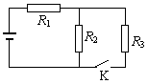12、图中电阻*R*1、*R*2、*R*3的阻值相等，电池的内阻不计。开关K接通后，流过*R*2的电流是K接通前的

A．1/2 B．2/3 C．1/3 D．1/4

13、有一只家用电熨斗，其电路结构如图甲所示，改变内部接线方式可以使电熨斗处于断开状态和获得低、中、高三个不同的温度档，图乙是它的四种不同的连线方式，其中能获得低档温度的是

1

2

3

4

220V

～

*R1*

*R2*

1

4

2

3

A

1

4

2

3

B

1

4

2

3

C

1

4

2

3

D

甲

乙

14、如图所示的图象所对应的两个导体：电阻之比R1∶R2为_________;



若两个导体中的电流相等（不为零）时,电压之比 U1∶U2为__________;

若两个导体的电压相等（不为零）时,电流之比I1∶I2为______________。

15、如图所示的电路中，输入电压UAB=200V，可变电阻的总阻值R0=150Ω,允许通过的最大电流为4A,

求（1）当输出端a、b开路时，Uab的值。(2) 当输出端接入R=40Ω的负载时， Uab可能的变化范围。

A

B

a

b

R0

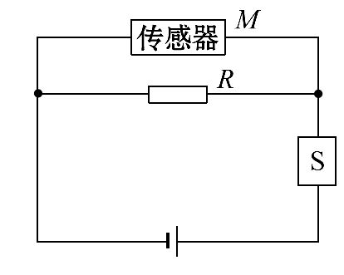16. 减少排气污染的发动机上,氧传感器是必不可少的元件,在排气管中安装氧传感器,可用以检测排气中氧的浓度,如图所示。M是氧传感器,氧气含量变化时其电阻RM发生变化,导致S两端电压U增大,发出反馈信号,此时　(　　)

A.RM变大,且R越大,U增大越明显

B.RM变大,且R越小,U增大越明显

C.RM变小,且R越大,U增大越明显

D.RM变小,且R越小,U增大越明显

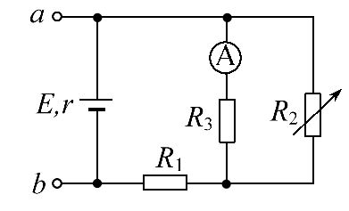17. 如图所示是一火警报警器的一部分电路示意图。其中R2为用半导体热敏材料(其阻值随温度的升高而迅速减小)制成的传感器,电流表A为值班室的显示器,a、b之间接报警器。当传感器R2所在处出现火情时,显示器A的电流I、报警器两端的电压U的变化情况是　(　　)

A.I变大,U变大　　　 B.I变小,U变小

C.I变小,U变大 D.I变大,U变小

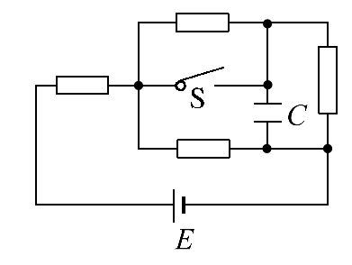18.(2016·全国卷Ⅱ)阻值相等的四个电阻、电容器C及电池E(内阻可忽略)连接成如图所示电路。开关S断开且电流稳定时,C所带的电荷量为Q1;闭合开关S,电流再次稳定后,C所带的电荷量为Q2。Q1与Q2的比值为　(　　)

A. $\frac{2}{5}$　　　 B. $\frac{1}{2}$　　　 C. $\frac{3}{5}$　　　 D. $\frac{2}{3}$

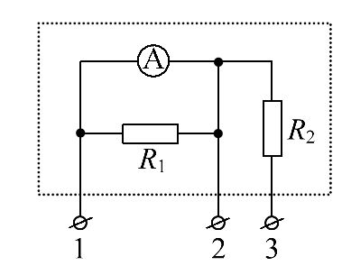19.如图所示,其中电流表A的量程为0.6 A,表盘均匀划分为30个小格,每一小格表示0.02 A;R1的阻值等于电流表内阻的 $\frac{1}{2}$;R2的阻值等于电流表内阻的2倍,若用电流表A的表盘刻度表示流过接线柱1的电流值,则下列分析正确的是　(　　)

A.将接线柱1、2接入电路时,每一小格表示0.04 A

B.将接线柱1、2接入电路时,每一小格表示0.02 A

C.将接线柱1、3接入电路时,每一小格表示0.06 A

D.将接线柱1、3接入电路时,每一小格表示0.01 A

20.一小量程电流表并联一个阻值较小的分流电阻后,就改装成为一个较大量程的电流表.当把改装表和标准电流表串联后去测某电路的电流时,发现改装表的读数略小于标准表的读数.为使改装表的读数准确,应(　 　)

A.在原分流电阻上再适当串联一个较大的电阻

B.在原分流电阻上再适当串联一个较小的电阻

C.在原分流电阻上再适当并联一个较大的电阻

D.在原分流电阻上再适当并联一个较小的电阻

**一、电路结构的分析**

方法：节点电势法。即用导线连接的所有节点，其电势相等，从而可将它们看成一个点。针对一个电路，先找出这样的节点，然后将各个用电器连接在相应的节点间，就可以分析清楚电路中各用电器的连接方式，从而进一步求解。

例1、如图所示，电路中各电阻器的阻值均为R，求：S断开和接通两种情况下，AB间的等效总电阻。

R4

R3

R2

R1

D

C

B

A

S

练习1、如图所示，电路中各电阻器的阻值均为R，求： AB间的等效总电阻。

R4

R3

R2

E

D

C

B

A

R1